一、实验目的
南昌航空大学实验报告
二○二一年十二月六日
课程名称： Java实验 实验名称：随机数的运用
班级： 190841班 姓名： 李奕澄 同组人：
指导教师评定： 签名：
1、掌握Java程序的编辑编译和运行的过程；
2、掌握Java程序中对于随机数的生成以及相关运用。
二、实验内容
重复生成随机数，直到其个位、十位、百位相等或者是按自然数顺序出现，输出这个数以及到这个数之前生成过多少个随机数。
三、实验设备
1、PC
2、JDK
四、实验程序
public class RandomNumber{
public static void main(String args[]){
int num=0;
int randomnumber,x,y,z;
while(true){
num++;
randomnumber=(int)(Math.random()*900)+100;
x=randomnumber%10;y=randomnumber/10%10;z=randomnumber/100;
if((x==y&&x==z)||(x==y+1&&y==z+1)){
System.out.printf("%d,%d",randomnumber,num);
break;
}
}
}
}
五、实验结果

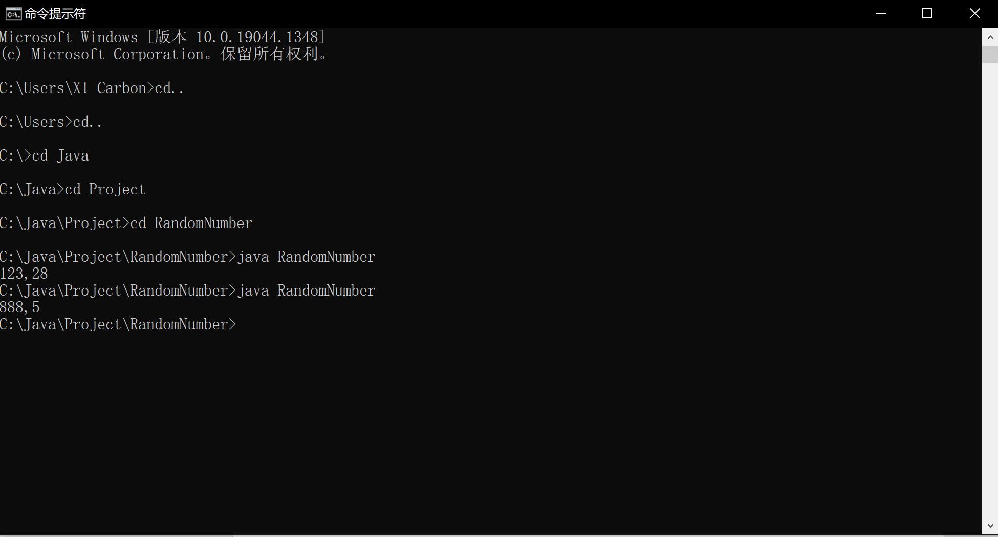
六、实验总结及心得
本次实验为随机数的运用，随机数的产生主要靠Math中的random()函数生成0~1的数字，而随机数的精度取决于random前的数据类型，而本次实验则需要三位的随机数，那就需要对产生的随机数进行相关的运算。而本次实验的关键就在于对三位数的百位、十位和各位的提取以及判断，如果仅利用一个判断，则判断条件的格式必须要规范，否则不会产生所需结果。而在循环生成随机数时，注意循环语句的编写，否则会导致死循环。通过本次实验学习并了解了随机数的生成以及运用，对以后的实验有着很大的帮助。

